In G Nio

# Servicios Informáticos

Nit. 1064111109-4

Venta, Mantenimiento, reparación e instalación de Hardware y software

**Calle 7 #4-31, Local 3 - La Jagua de Ibirico, Cesar**

**Teléfono: 320 7385777**

**Correo:** [**ingeniolajagua@hotmail.com**](mailto:ingeniolajagua@hotmail.com)

**CARTA DE ACEPTACIÓN DE ETAPA PRODUCTIVA**

La Jagua de Ibirico, 6 de abril del 2025

**Centro de Innovación y de Gestión Empresarial y Cultural – SENA REGIONAL CESAR,**

Por medio de la presente, certificamos que el aprendiz **Carlos David López Tapia**, identificado con **C.C. Nº 1.065.597.082**, ha sido aceptado para realizar su etapa productiva en nuestra empresa **InGnio**, bajo la modalidad de pasantía.

El aprendiz desempeñará funciones relacionadas con el programa **Técnico en Programación de Software**, **Ficha – 28750779.** La pasantía tendrá una duración de **seis meses**, con fecha de inicio el **16 de abril de 2025** y finalización el **16 de octubre de 2025**.

Agradecemos su atención y colaboración.

Atentamente,

# JESÚS ALFREDO JAIMES

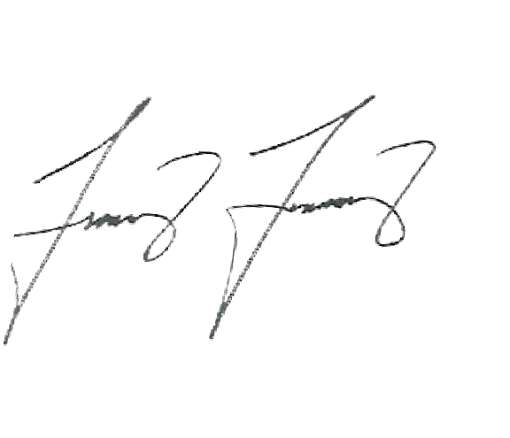

C. C. Nº 12.524.396 de La Jagua de Ibirico, Cesar Administrador